Control de documento

|  |  |
| --- | --- |
| Nombre del proyecto | Taller Mecánico, Página Web |
| Cierre de iteración | C04 Viernes, 12 de abril de 2019 |
| Generador por | Francisco Verano Hoyos |
| Aprobado por | Juan Antonio Castañeda Bolaños |
| Alcance de la distribución del documento | Control interno para todo el proyecto. |

Índice

**Sobre este documento**

**Resumen de la iteración**

Identificación

Hitos Especiales

Artefactos y evaluación

Riesgos y Problemas

Notas y Observaciones

**Asignación de recursos**

**Anexos**

**Referencias a otros documentos**

**Glosario de términos**

**Significado de los elementos de la notación gráfica**

Estereotipado UML utilizado

Significado de los elementos No UML

**Sobre este documento**

La calidad se logra por medio de la revisión constante de las actividades que conducen desde la idea al producto. Al momento del cierre de una iteración es buen momento para hacer un alto, y

evaluar lo logrado, los problemas encontrados y los retos a enfrentar.

El presente documento marca el final de la iteración TMDD-C04, y contiene una evaluación de los artefactos y actividadesrealizadas durante la misma.

Se recogen también las impresiones y observaciones hechas durante el desarrollo de la iteración, así como el esfuerzo invertido en cada una de las disciplinas involucradas.

**Resumen de la Iteración**

*Identificación*

|  |  |  |  |  |
| --- | --- | --- | --- | --- |
| **Código de la iteración** | **Fase a la que pertenece** | **Fecha de inicio** | **Fecha de cierre** | **Comentarios** |
| C4 | Planeación y diseño. | Lunes, 8 de abril de 2019. | Viernes, 12 de abril de 2019. | Los diagramas resultantes del trabajo de los integrantes en este sprint cumplen con todos los requisitos que se buscaban y lo mas probable es que sean finales. También se trabajo en el diseño de las clases necesarias. |

*Hitos especiales*

En esta iteración nuestro equipo trabajo en la planeación de los casos de uso, aunque ya se contaba un avance en esta área, el resultado no era el buscado, por lo que se buscó mejorar y consideramos que el resultado en esta área fue satisfactorio. El objetivo final siendo que el diagrama cumpla con todos los casos de uso.

También se trabajó en forma paralela en el diagrama de clases, ya que aún estaba inconcluso. De manera que el equipo empezó a diseñar todas las clases que se habían propuesto, alcanzando un resultado con el que el equipo este satisfecho.

*Artefactos y evaluación*

|  |  |  |
| --- | --- | --- |
| Artefacto | Meta (%) | Comentarios |
| DCU01 | 100% | El diagrama cumple con los requisitos solicitados de manera satisfactoria. |
| DCU01 | 100% | El diagrama cumple con los requisitos solicitados de manera satisfactoria. |
| DCU01 | 100% | El diagrama cumple con los requisitos solicitados de manera satisfactoria. |
| DC01 | 100% | El diagrama cumple con los requisitos solicitados de manera satisfactoria. |
| CGP01 | 100% | Se considera que las clases generadas para el Proyecto cumplen con todos los requisitos. |
| ECGP01 | 40% | El diseño de las clases ya está definido. |

|  |  |  |  |
| --- | --- | --- | --- |
| Artefacto | Aspecto a evaluar | Evaluación | Comentarios |
|  |  |  |  |
|  |  |  |  |

*Riesgos*

Perdida de interés en el proyecto: Este riesgo siempre estará presente y se debe evitar a toda costa para mantener al equipo concentrado en la meta final.

Conflictos internos entre los miembros de equipo: Esto puede llevar a la separación del equipo.

Falta de recursos: No siempre todos los miembros de equipo podrán contribuir de igual manera.

Calidad: Riesgo relacionado a la calidad de las salidas y entradas del proyecto.

Calidad de requerimientos: Puede que los requerimientos no hayan sido correctamente establecidos.

*Notas y observaciones*

Tras considerar todos los diagramas presentados se tomó una decisión basados en el análisis de requisitos que se había realizado con anterioridad. Cabe mencionar el hecho que probablemente estos diagramas sean finales o si se realiza alguna modificación sería menor, sin cambiar la estructura de los mismos, ya que cumplen con los requisitos que se habían propuesto en un inicio y el equipo está satisfecho con los resultados.

**Asignación de recursos**

|  |  |  |  |
| --- | --- | --- | --- |
| Rol | Horas-Hombre | Desempeñado por | Observaciones |
| Desarrollador | 20 | Juan Antonio Gutiérrez Diosdado |  |
| Desarrollador | 20 | Emmanuel Rodriguez Velazquez |  |
| Desarrollador | 15 | Francisco Verano Hoyos |  |
| Desarrollador | 15 | Juan Antonio Castañeda Bolaños |  |

**Anexos**

**Glosario de términos**

**Significado de los elementos de la notación gráfica**

*Estereotipado UML utilizado*

DCU01

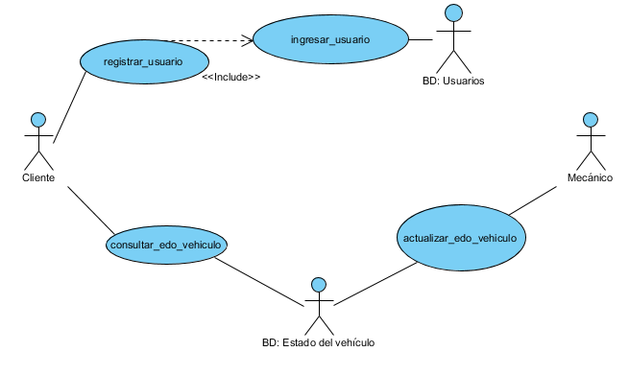

DCU02

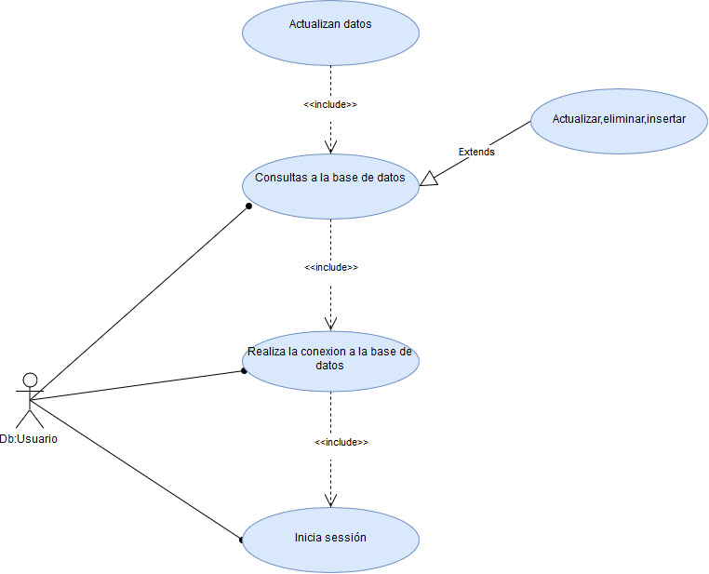

DCU03

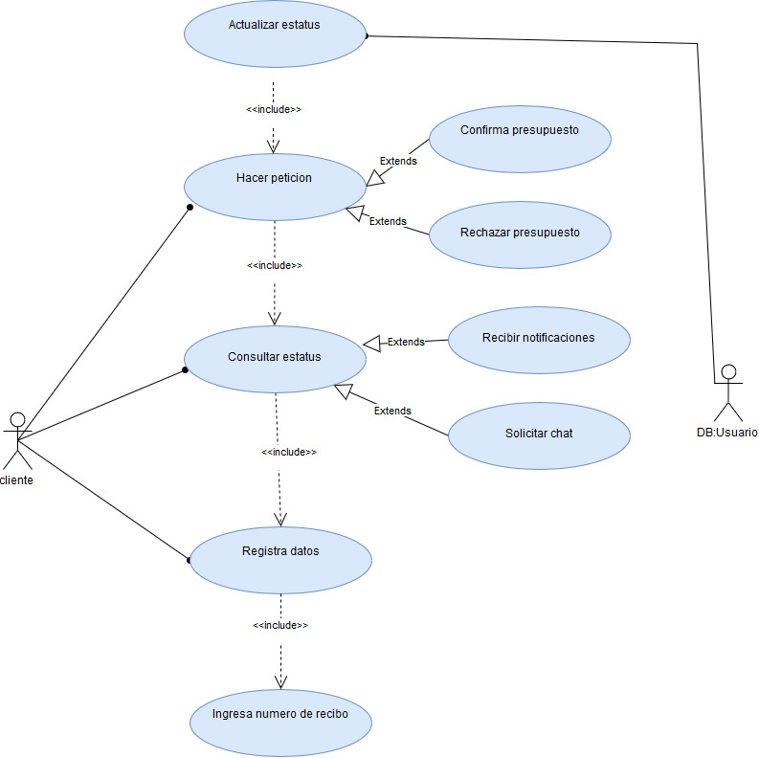

DC01

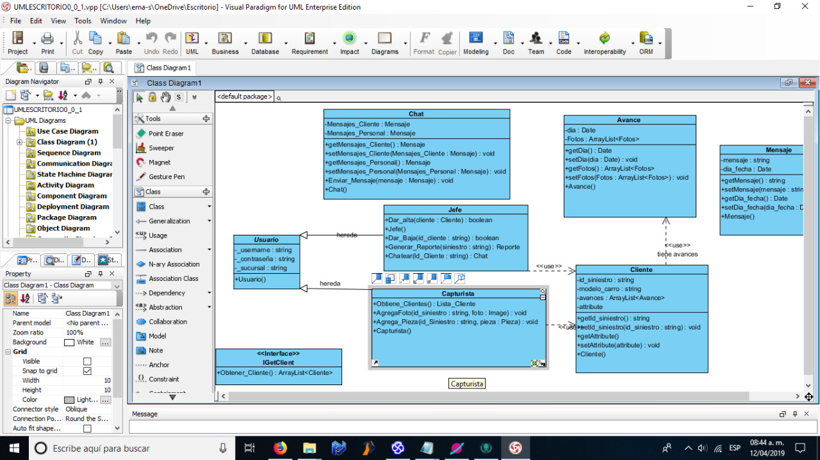

CGP01

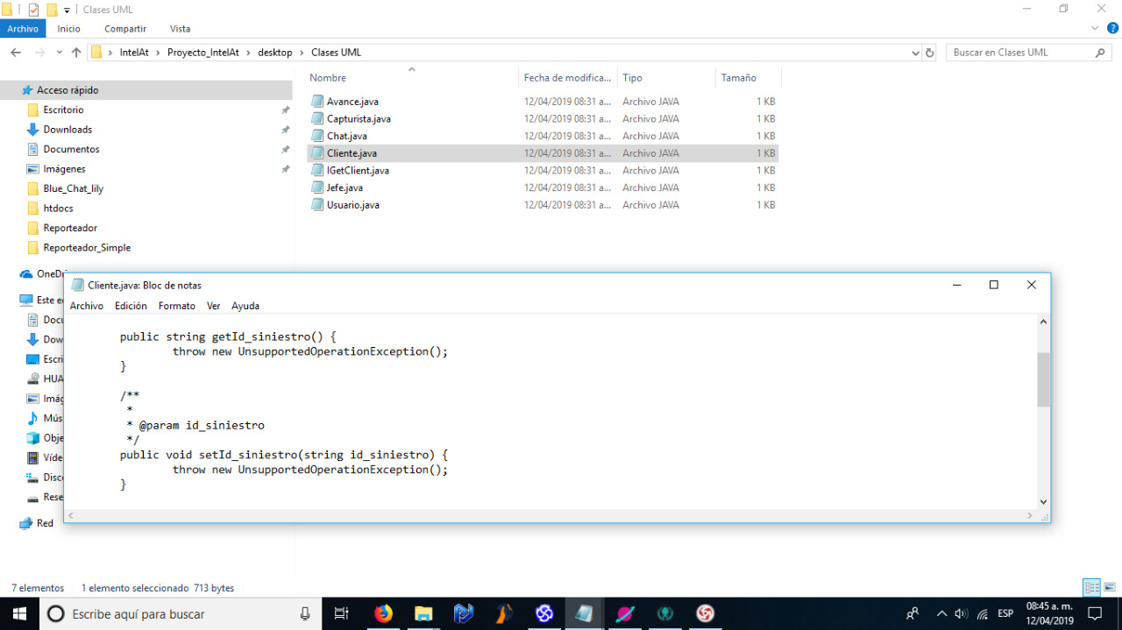

ECG01



EL-IU 02

Estableciendo el flujo del esquema lógico hay dos flujos principales, el primero es en el que se muestra cuando el usuario intenta entrar con un código de siniestro erróneo, lo que le presenta un aviso acerca del error que acaba de cometer, para después presentarle una guía sobre como generar el código de siniestro correctamente. En el segundo flujo se muestra la sección de Línea de Progreso en la se le muestra al usuario el progreso llevado a cabo dentro del proceso de reparación de su vehículo. Esta línea de progreso incluye una fotografía de la reparación realizada para mostrar de manera más explícita al cliente el avance realizado.

Debajo de la línea de progreso se describirán los datos acerca de cualquier refacción añadida al vehículo los cuáles se mostrarán en una tabla con los campos de pieza, valor y fecha.

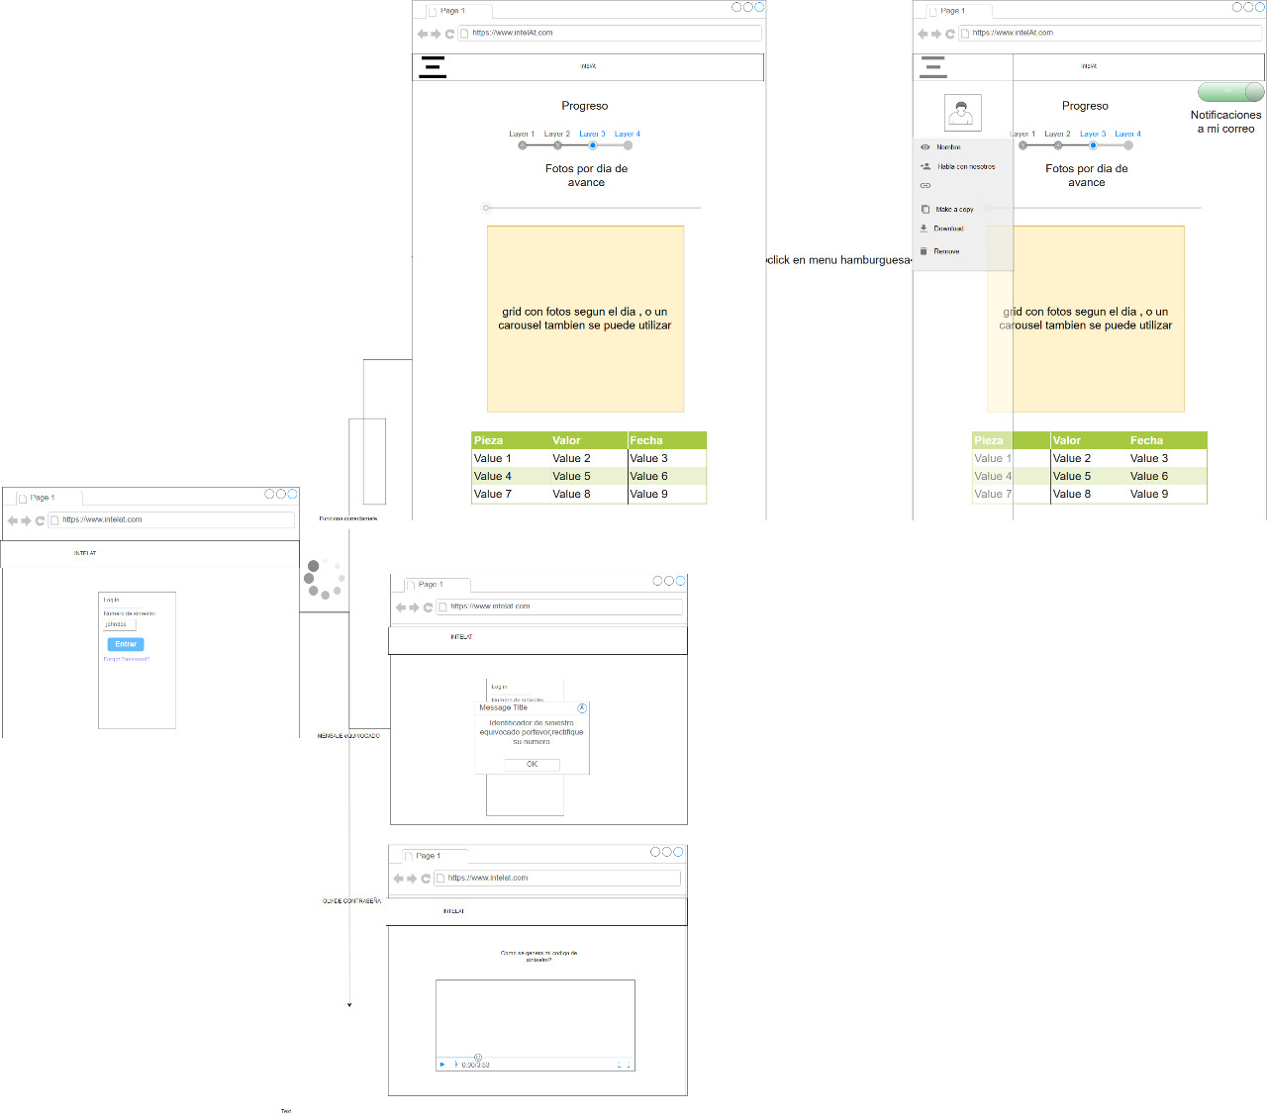

En esta sección del diagrama se describen los datos del cliente y vehículo, los campos involucrados en esta sección son:

Nombre del cliente

Modelo del vehículo

Año del vehículo

Fecha en que el vehículo inició el proceso de reparación.

Adicionalmente se incluyen fotografías que muestran el estado en que el vehículo entró al proceso de reparación y un calendario que muestra la fecha de inicio de reparación, proceso de reparación y terminación.

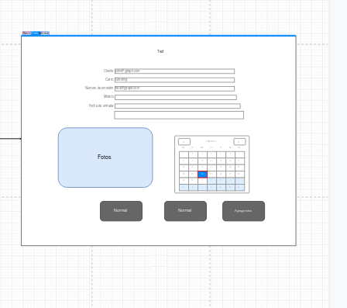

En esta sección se muestra el login del inicio de sesión del encargado de Atención al cliente el cuál se encargará de ingresar los datos de cada cliente y su vehículo y darlos de alta en el sistema.

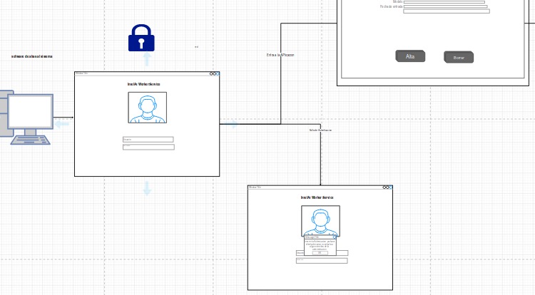

En la presente parte del esquema se muestra un chat con los diferentes clientes para establecer comunicación con ellos y viceversa para resolver dudas e informar detalles.   
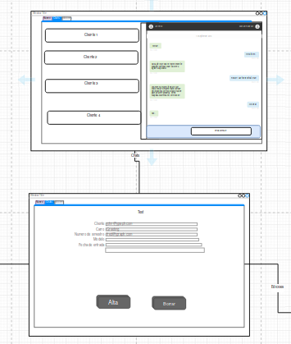

*Significado de los elementos No UML*

DCU01: Diagrama Casos de Uso 01.

DCU01: Diagrama Casos de Uso 01.

DCU01: Diagrama Casos de Uso 01.

DC01: Diagrama de Clases 01.

CGP01: Clases Generadas para el Proyecto 01.

ECG01: Ejemplo de Clases Generadas 01.

EL-IU 02: Esquema Lógico Interfaz de Usuario.